ОБЩИЕ ПОЛОЖЕНИЯ.
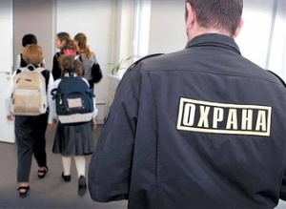
В целях обеспечения антитеррористической безопасности объектов и учреждений, проведения массовых мероприятии, выявления и предупреждения террористических угроз, пресечения антиобщественных проявлений необходимо организовать проведение следующих мер профилактики:
- Усилить пропускной режим на территорию объекта (образовательные учреждения).
- Заключить договоры на охрану с ЧОП.
- Ввести журналы учёта посетителей, обязательно проверять документы посетителей.
- Тщательно проверять вносимые вещи, предметы.
- Ежедневно осуществлять обход и осмотр территории и всех помещений в том числе чердаки, подвалы, подсобные помещения, с целью "обнаружения подозрительных предметов", а также проверки целостности замков.
- Освободить от лишних предметов и проверить запасные выходы.
- Проводить тщательный подбор сотрудников, обслуживающего персонала (уборщиков, ремонтников, сторожей и т.д.)
- Разработать (переработать) план эвакуации обучающихся, персонала и пострадавших.
- Подготовить средства оповещения обучающихся, персонала и посетителей.
- Организовать места парковки автомобилей не ближе 50 м от мест скопления людей.
- Обеспечить регулярное удаление из здания и с территории отходов.
- Контейнеры-мусоросборники по возможности установить за пределами зданий объекта.
- Провести инструктажи с сотрудниками учреждения, учащимися по действиям при обнаружении подозрительного предмета, при захвате заложников.
- Довести до всего персонала номера телефонов, по которым необходимо поставить в известность определённые органы при обнаружении подозрительного предмета или признаков угрозы проведения террористического акта.

Памятка «Как вести себя при обнаружении подозрительного предмета».

Причины, служащие поводом для опасения:
- обнаружение подозрительного предмета на территории учреждения;
- нахождение подозрительных лиц на территории учреждения до обнаружения этого предмета;
- угрозы лично, по телефону или в почтовых отправлениях.

Действия при обнаружении подозрительного предмета:
- Если Вы обнаружили подозрительный предмет, не оставляйте этот факт без внимания, обязательно сообщите об этом администрации учреждения или охраннику (вахтеру).
- Обязательно зафиксируйте время и место находки.
- Немедленно сообщите в полицию по телефонам: 02, 3-20-02, 3-20-24, 8-922-333-02-02. Дождитесь прибытия сотрудников полиции, подробно расскажите и укажите место обнаруженного предмета, время и обстоятельства его обнаружения.
- Не создавайте панику и не паникуйте сами. Не сообщайте об угрозе взрыва никому, кроме тех, кому необходимо знать о случившемся, чтобы не создавать панику.
- Обеспечьте (помогите обеспечить) организованную эвакуацию людей с территории, прилегающей к опасной зоне.
- Обеспечьте отдаление людей на безопасное расстояние (не менее 100 метров). При этом не допускайте прохода людей вблизи обнаруженного предмета. По возможности обеспечьте охрану подозрительного предмета и опасной зоны.
- Подозрительные вещи нельзя трогать, вскрывать, передвигать, предпринимать какие-либо иные действия с обнаруженным предметом.
- Не курите, воздержитесь от использования средств радиосвязи, в том числе мобильных телефонов, вблизи данного предмета.

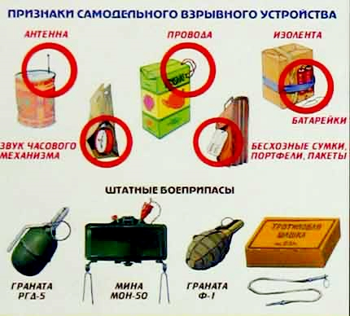
Внешний вид предмета может скрыть его настоящее назначение. В качестве камуфляжа для взрывных устройств используются обычные бытовые предметы: сумки, пакеты, коробки, игрушки., мобильные телефоны и т.д.
Предмет может находиться бесхозно в месте возможного присутствия большого количества людей, вблизи взрыво- и пожароопасных мест, расположения различного рода коммуникаций.
Возможно необычноеразмещение предмета, предмет несвойственный для данного помещения (местности).
Признаки взрывного устройства:
- может быть похож на взрывное устройство (граната, мина, снаряд и т.п.);
- могут торчать проводки, веревочки, изолента, скотч;
- возможно наличие элементов питания (батареек);
- возможно тиканье часового механизма, механическое жужжание, другие звуки;
- может имень необычный резкий запах (растворитель, ГСМ), запах миндаля или другой незнакомый запах;
- может быть наличие связи с окружающими предметами в виде растяжек из проволоки, лески, верёвки и т.п.;
- может иметь наклейки (надписи) типа "бомба, тротил, взрыв, заминировано и т.п.".

Памятка по действиям при захвате заложников.
Любой человек по стечению обстоятельств может оказаться заложником у преступников, и ваша жизнь становится предметом торга для террористов. Очень часто объектами преступных посягательств становятся детские учреждения, поэтому важно довести данную информацию не только до взрослых, но и до детей.
Если Вы оказались заложником придерживайтесь следующих правил:
- Не допускайте действий, которые могут спровоцировать нападающих к применению оружия и привести к человеческим жертвам.
- Переносите лишения, унижения и оскорбления, не смотрите в глаза преступникам, не ведите себя вызывающе.
- При необходимости выполняйте требования преступников, не противоречьте им, не рискуйте жизнью окружающих и своей собственной, старайтесь не допускать истерик и паник.
- На совершение любых действий (сесть, встать, попить, сходить в туалет), спрашивайте разрешения.
- Постарайтесь запомнить приметы преступников, отличительные черты их лиц, одежду, имена, клички, возможные шрамы, татуировки, особенности речи, манеры поведения, тематику разговоров.
ПОМНИТЕ, что, получив сообщение о Вашем захвате, спецслужбы уже начали действовать и предпримут все необходимые меры для освобождения.
Во время проведения спецоперации по освобождению заложников соблюдайте следующие требования:
- Лежите на полу лицом вниз, голову закройте руками и не двигайтесь.
- Ни в коем случае не бегите навстречу сотрудникам спецслужб или от них, так как они могут принять Вас за преступников.
- Если есть возможность, держитесь подальше от проёмов дверей и окон.

Памятка для родителей по безопасности детей.
Как научить ребенка осторожности?
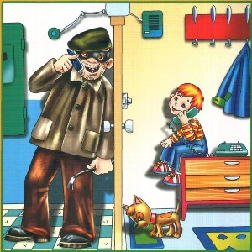
Прежде всего, ему необходимо объяснить, что все люди, не являющиеся его родными, для него посторонние, даже если он этих людей часто видит у себя в доме. Для того, чтобы ваш ребенок не стал жертвой преступников следует придерживаться некоторых правил.
Ты один дома:
- Ни в коем случае не открывай дверь, если звонит незнакомый человек. Открывая дверь, посмотри в глазок.
- Не общаться по телефону с посторонними, не отвечать дома ли родители.
- Если тебя пытаются втянуть в непристойный разговор, положи трубку и обязательно сообщи родителям.
- Если просят назвать адрес, положи трубку.
- На все вопросы и просьбы незнакомца отвечай «Нет».
- Если в дверь звонит почтальон, монтёр, врач или даже полицейский, всё равно не открывай, если ты не знаешь этих людей. Преступники могут переодеться в любую форму.
- Не уставайте повторять своему ребенку: пока дверь закрыта – ты в безопасности. Опасности подстерегают тебя не только дома, но и на улице.
- Если ты потерял родителей в незнакомом месте, стой там, где ты потерялся. Если их долго нет, обратись за помощью: на улице - к полицейскому, в магазине - к продавцу.
- Никогда не ходи гулять без спросу. Родители должны знать где ты находишься.
- Не играй на улице поздно.
- Никогда не заговаривай на улице с незнакомыми людьми с незнакомыми людьми.
- Не принимай от незнакомых взрослых угощение. Даже если родители не покупали тебе таких вкусных вещей.
- Не поднимай незнакомых предметов, игрушек с земли.
- Не заглядывай в незнакомые пакеты.
- Если вашего ребенка пытаются увести насильно, он должен привлечь к себе внимание людей, кричать: «Это не мои родители! Я их не знаю! Отведите меня в полицию!».
- Если ребенка доставили в полицию, он должен сообщить свой адрес и свое имя.
- Ребенок не должен приводить к себе домой незнакомых людей даже, если они сослались на вас.
- Попросите воспитателя связаться с вами, если за ребенком придут посторонние люди, о которых вы его не предупредили.

Правила поведения в подъезде:
- Прежде чем открыть дверь, посмотри в глазок - нет ли за дверью чужих.
- Если тебе не видно людей на площадке, но ты слышишь голоса, подожди, пока люди не уйдут с площадки.
- Выйдя из квартиры, не забудь закрыть за собой дверь на ключ, и тогда ты можешь быть уверен, что при возвращении тебя не будет ждать дома преступник.
- Если ты вышел из квартиры и увидел подозрительных людей, немедленно вернись обратно.
- Если незнакомец оказался у тебя за спиной, повернись к нему лицом, и если на тебя пытаются напасть, кричи: «Пожар!», «Горим!».
- Если незнакомец пытается зажать тебе рот, постарайся укусить его за руку, пнуть ногой и кричи «Пожар!».

Памятка "Действиях при получении информации об эвакуации".

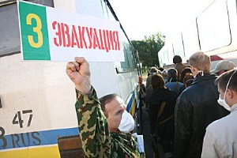
Сообщение об эвакуации может поступить не только в случае обнаружения взрывного устройства и ликвидации последствий террористического акта, но и при пожаре, стихийном бедствии и т.п.
Получив сообщение от представителей властей или правоохранительных органов о начале эвакуации, соблюдайте спокойствие и четко выполняйте их команды.
Если вы находитесь в квартире, выполните следующие действия:
- Возьмите личные документы, деньги, ценности;
- Отключите электричество, воду и газ;
- Окажите помощь в эвакуации пожилых и тяжело больных людей;
- Обязательно закройте входную дверь на замок – это защитит квартиру от возможного проникновения мародеров.
- Не допускайте паники, истерики и спешки. Помещение покидайте организованно.
- Возвращайтесь в покинутое помещение только после разрешения ответственных лиц.
- Помните, что от согласованности и четкости ваших действий будет зависеть жизнь и здоровье многих людей.

Памятка "Поведение в толпе".

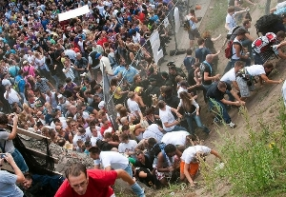
- Избегайте больших скоплений людей.
- Не присоединяйтесь к толпе, как бы ни хотелось посмотреть на происходящие события.
- Если оказались в толпе, позвольте ей нести Вас, но попытайтесь выбраться из неё.
- Глубоко вдохните и разведите согнутые в локтях руки чуть в стороны, чтобы грудная клетка не была сдавлена.
- Стремитесь оказаться подальше от высоких и крупных людей, людей с громоздкими предметами и большими сумками.
- Любыми способами старайтесь удержаться на ногах.
- Не держите руки в карманах.
- Двигаясь, поднимайте ноги как можно выше, ставьте ногу на полную стопу, не семените, не поднимайтесь на цыпочки.
- Если давка приняла угрожающий характер, немедленно, не раздумывая, освободитесь от любой ноши, прежде всего от сумки на длинном ремне и шарфа.
- Если что-то уронили, ни в коем случае не наклоняйтесь, чтобы поднять.
- Если Вы упали, постарайтесь как можно быстрее подняться на ноги. При этом не опирайтесь на руки (их отдавят либо сломают). Старайтесь хоть на мгновение встать на подошвы или на носки. Обретя опору, "выныривайте", резко оттолкнувшись от земли ногами.
- Если встать не удается, свернитесь клубком, защитите голову предплечьями, а ладонями прикройте затылок.
- Попав в переполненное людьми помещение, заранее определите, какие места при возникновении экстремальной ситуации наиболее опасны (проходы между секторами на стадионе, стеклянные двери и перегородки в концертных залах и т.п.), обратите внимание на запасные и аварийные выходы, мысленно проделайте путь к ним.
- Легче всего укрыться от толпы в углах зала или вблизи стен, но сложнее оттуда добираться до выхода.
- При возникновении паники старайтесь сохранить спокойствие и способность трезво оценивать ситуацию.
- Не присоединяйтесь к митингующим "ради интереса". Сначала узнайте, санкционирован ли митинг, за что агитируют выступающие люди.
- Не вступайте в незарегистрированные организации. Участие в мероприятиях таких организаций может повлечь уголовное наказание.
- Во время массовых беспорядков постарайтесь не попасть в толпу, как участников, так и зрителей. Вы можете попасть под действия бойцов спецподразделений.

